

TẬP ĐOÀN CÔNG NGHIỆP VIỄN THÔNG QUÂN ĐỘI

TÀI LIỆU HƯỚNG DẪN SỬ DỤNG
HỆ THỐNG QUẢN LÝ SỔ TAY ĐẢNG VIÊN

Mã hiệu dự án: STDV
Mã hiệu tài liệu: HDSD_STDV

Hà Nội, Năm 2025
MỤC LỤC
1 GIỚI THIỆU 2
1.1 Mục đích và ý nghĩa của tài liệu 2
1.2 Phạm vi áp dụng 2
1.3 Các nội dung khác 2
2 HƯỚNG DẪN SỬ DỤNG CHỨC NĂNG PHÂN HỆ TÀI KHOẢN ĐẢNG BỘ 1
2.1 Học tập nghị quyết 1
2.2 Thêm mới học tập nghị quyết 1
2.3 Chỉnh sửa học tập nghị quyết 4
2.4 Tìm kiếm học tập nghị quyết 5
2.5 Xem chi tiết học tập nghị quyết 6
2.6 Xóa học tập nghị quyết 8

GIỚI THIỆU

Mục đích và ý nghĩa của tài liệu
- Tài liệu này được xây dựng nhằm hướng dẫn người dùng hiểu và sử dụng được các chức năng của hệ thống phần mềm quản lý sổ tay Đảng viên tại các đơn vị tổ chức.

Phạm vi áp dụng
- Phạm vi áp dụng của tài liệu: Tài liệu này áp dụng cho hệ thống phần mềm quản lý sổ tay Đảng viên tại các đơn vị tổ chức với các chức năng
- Đối tượng sử dụng tài liệu: Tài liệu này dùng cho người dùng và quản trị hệ thống quản lý sổ tay Đảng viên

Các nội dung khác
- Đối với những nội dung bắt buộc nhập liệu được biểu hiện bằng ký hiệu dấu (*).
Yêu cầu tối thiểu đối với người sử dụng:
- Người sử dụng phải biết sử dụng máy tính, hiểu được quy trình nghiệp vụ, các tính năng của phần mềm.
- Các thuật ngữ viết tắt :
Thuật ngữ | Định nghĩa | Ghi chú

HƯỚNG DẪN SỬ DỤNG CHỨC NĂNG PHÂN HỆ TÀI KHOẢN ĐẢNG BỘ

Học tập nghị quyết
Bước 1: Đăng nhập tài khoản có quyền quản lý đơn vị vào app
Bước 2: Nhấn Tài khoản > Nhấn Quản lý đơn vị > Nhấn Học tập nghị quyết > Hiển thị danh sách học tập nghị quyết.

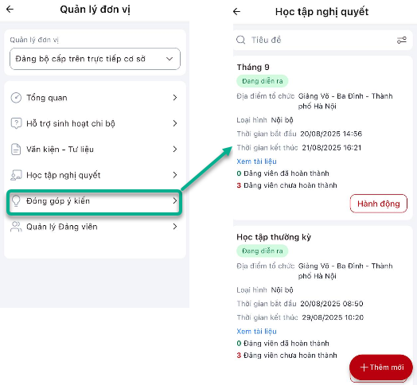

Thêm mới học tập nghị quyết
Bước 1: Màn hình danh sách > Nhấn nút Thêm mới
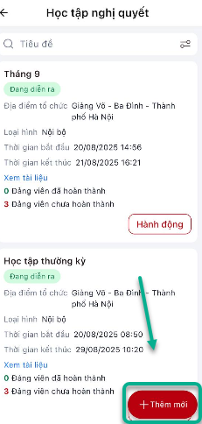

Bước 2: Hệ thống hiển thị màn hình thêm mới > Thực hiện nhập/ chọn đầy đủ vào các trường thông tin (Lưu ý: trong đó các trường có dấu (*) là bắt buộc nhập). Click Lưu để hoàn thành việc thêm mới thành công. Hệ thống đưa ra thông báo: “Thêm mới học tập nghị quyết thành công”. Bản ghi hiển thị ngoài danh sách

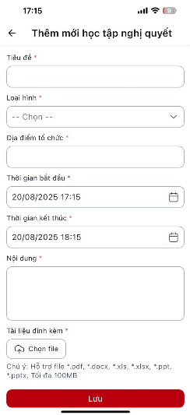
Lưu ý:
+ Khi chọn loại hình là Tập huấn đơn vị thì học tập hiển thị tất cả đơn vị mà đảng bộ quản lý.
+ Khi chọn loại hình là Nội bộ thì học tập hiển thị chỉ ở nội bộ của đảng bộ thôi, Các đơn vị con không nhìn thấy

Chỉnh sửa học tập nghị quyết
Bước 1: Màn hình danh sách > Nhấn vào nút Hành động > Nhấn vào biểu tượng Chỉnh sửa (Chỉ được sửa những học tập nghị quyết chưa diễn ra)
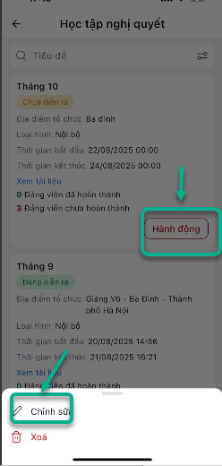

Bước 2: Hệ thống hiển thị màn hình chỉnh sửa > Thực hiện cập nhật: nhập/ chọn đầy đủ vào các trường thông tin (Lưu ý: trong đó các trường có dấu (*) là bắt buộc nhập). Nhấn Lưu để hoàn thành việc chỉnh sửa thành công. Hệ thống đưa ra thông báo: “Cập nhật học tập nghị quyết thành công”. Bản ghi cập nhật dữ liệu ở danh sách

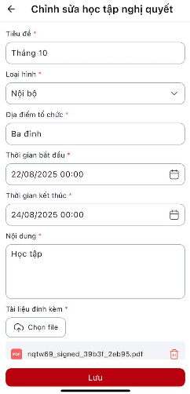

Tìm kiếm học tập nghị quyết
Danh sách > Tại vùng tìm kiếm: nhập tiêu chí tìm kiếm > Click Nút Tìm kiếm để thực hiện tìm kiếm thành công
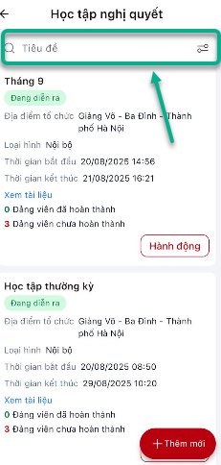

Xem chi tiết học tập nghị quyết
Danh sách > Nhấn vào tiêu đề > Hệ thống hiển thị màn hình chi tiết
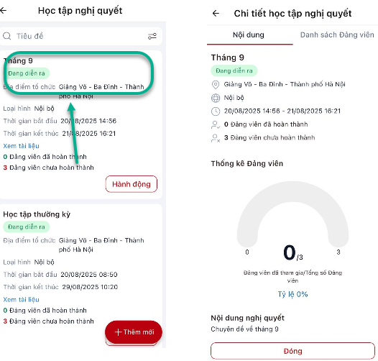

Xóa học tập nghị quyết
Danh sách > Nhấn vào nút Hành động > Nhấ biểu tượng xóa > Hệ thống hiển thị màn hình xác nhận:
- Click “Xóa” để thực hiện xóa thành công, bản ghi không hiển thị ở danh sách
- Click “Hủy bỏ” để thoát màn xác nhận
